大学生面试新攻略

课程背景：
大学生“毕业就失业”已经不是一句玩笑话，已经真切的变成现实，虽然只是指的部分，但是说明事实的严峻性。2018年我国将有820多万大学生将面临就业，来自做智联招聘近期调研显示：有34.60%的应届毕业生认为“就业很难，形势非常严峻”，48.20%的应届毕业生认为就业“有难度但还可以接受”。在如此竞争激烈的环境下，职场“小白”若想在面试中脱颖而出，自信的展示自己，最终获得企业的认可，需要充分的准备。

课程收益：
● 设计简明扼要的精美简历；
● 掌握面试前充分准备事项；
● 掌握克服面试紧张的方法；
● 运用金字塔原理，构建回答问题的逻辑性；
● 掌握常规“尖锐”问题回答技巧；
● 学会抓住时机，展示自己的优势。

课程架构：
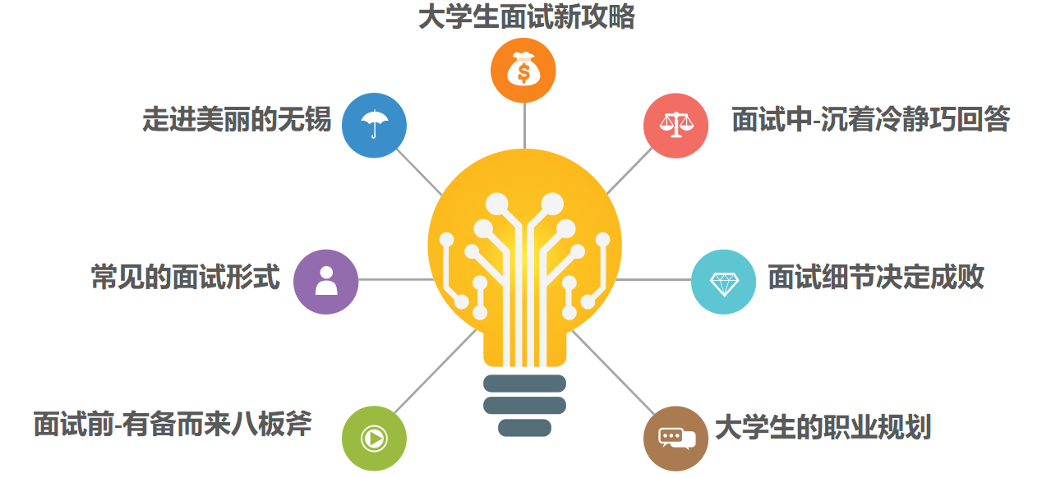

课程特点：
● 针对性教学：结合知识点和目标学员，课前进行需求调查，依据学员需求设计课程；
● 案例式分享：结合15年的人资实战经验，理论与案例结合，小组现场讨论，总结经验；
● 现场式问答：各学习小组现场总结参加面试中遇到的问题，老师分类并进行现场解答；
● 情景式演示：课程中多样面试形式、面试题目现场模拟演练，老师现场点评
● 课后辅导式：课程结束后，学员在工作中实操遇到的问题，老师随时给予指导。
课程时间：1天，6小时/天
课程对象：大学生、职场新人
课程方式：讲师讲授+案例分析+视频互动+情景模拟+实操演练

课程大纲
第一讲：走进美丽的无锡
1. 文化篇
2. 经济篇
3. 生活篇
4. 风景篇
5. 学习篇

第二讲：常见的面试形式
1. 基于参加人数
2. 基于设计形式

第三讲：面试前—有备而来八板斧
1. 精美简历
2. 确定3W
3. 知己知彼
4. 问题设计
5. 提前演练
6. 物品准备
7. 信心建立
8. 面试着装
工具：精美简历制作模板

第四讲：面试中—沉着冷静巧回答
1. 自我介绍三部曲
2. 面试的常规流程
3. 金字塔结构建立
4. 经典六种题目解析
5. 常见问题的回答
6. 有惊无险巧处理
实操：老师将作为面试官，情景模拟面试开场、常见问题设计与回答，老师指导；
第五讲：面试后-举止得体印象深
1. 结束时的最佳问题
2. 抓住机会表达意愿
3. 谈“薪”不伤感情
4. 有礼而来，有礼而归

第六讲：面试细节决定成败
1. 严格守时
2. 大方得体
3. 肢体语言
4. 自信成熟
5. 逻辑清晰
6. 答要所问
7. 不可争论
8. 面试达人

第七讲：大学生的职业规划
1. 认识自我
2. 职业定位
3. 执行计划
4. 职场礼仪
讨论：大学生如何实现“三转化”：教室-办公室、老师-领导、学生-同事

